

**DEPARTMENT OF**

**COMPUTER SCIENCE ENGINEERING**

**VASAVI COLLEGE OF ENGINEERING**

**IBRAHIMBAGH, HYDERABAD-31**

***Affiliated to***

***OSMANIA UNIVERSITY***

***HYDERABAD***

Project Documentation

On

JAPP’S

Presented by:

Shruthi Reddy - 1602-18-733-104

Vishwachand - 1602-18-733-120

Content:

* Abstract
* Introduction
* Source code
* Output
* Conclusion

ABSTRACT

The purpose of this project is to bring multiple applications like calculator, notepad+, ip finder, word count tool, source code generator, picture puzzle game, tic tac toe game and exam system into one app.

Japp’s is simple and user friendly. It features an attractive beginning where user can choose whatever application he likes to use in an easy way. Eclipse IDE is used to develop this project. With this application, user can find all apps at one place and avoid confusion also time saving. The major aspects of this project are:

♣ It includes brief overview of several common applications.

♣ It is more efficient and provides high flexibility.

INTRODUCTION

INTRODUCTION:

This project contains different applications namely calculator, IP address finder, puzzle, online test, Tic tac toe game, Word counter.

OBJECTIVE:

To make use of applications in an easy way , with good interface so that user can change it and it should be used for a long time without error and maintenance.

SCOPE:

1.Can group all apps at one place.

2.Displays icons to user so that he can choose effectively.

3.User friendly.

SOURCE CODE

package java_application_world;  
import java.awt.*;  
import java.awt.event.*;  
import javax.swing.*;  
public class Mainclass extends JFrame implements ActionListener  
{  
JFrame f;  
JButton b1,b2,b3,b4,b5,b6;  
Mainclass()  
{  
f=new JFrame();  
b1=new JButton("tic tac toe");  
b1.addActionListener(this);  
f.add(b1);  
b2=new JButton("word counter");  
b2.addActionListener(this);  
f.add(b2);  
b3=new JButton("calculator");  
b3.addActionListener(this);  
f.add(b3);  
b4=new JButton("ip_address");  
b4.addActionListener(this);  
f.add(b4);  
b5=new JButton("online test");  
b5.addActionListener(this);  
f.add(b5);  
b6=new JButton("puzzle");  
b6.addActionListener(this);  
f.add(b6);  
f.setVisible(true);  
setDefaultCloseOperation(f.EXIT_ON_CLOSE);  
f.setBounds(300,200,300,300);  
f.setLayout(new GridLayout(2,3));  
f.setBackground(Color.green);  
f.setForeground(Color.BLACK);}  
public void actionPerformed(ActionEvent e)  
{  
if(e.getSource()==b1)  
{  
new Tic_Tac_Toe();  
  
}  
if(e.getSource()==b2) {  
new Word_Counter();  
}  
if(e.getSource()==b3) {  
new calculator();  
}  
if(e.getSource()==b4) {  
new ip_finder();  
}  
if(e.getSource()==b5) {  
new OnlineTest();  
}  
if(e.getSource()==b6)  
{  
new puzzle();  
}  
}  
public static void main(String args[])  
{  
new Mainclass();  
}  
}

package java_application_world;  
import java.awt.*;  
import java.awt.event.*;  
public class calculator extends Frame implements ActionListener  
{  
    int c,n;  
    String s1,s2,s3,s4,s5;  
    Frame f;  
    Button b1,b2,b3,b4,b5,b6,b7,b8,b9,b10,b11,b12,b13,b14,b15,b16,b17;  
    Panel p;  
    TextField tf;  
   GridLayout g;  
    public calculator()  
    {  
    //setDefaultCloseOperation(f.EXIT_ON_CLOSE);  
        f = new Frame("My calculator");  
        p = new Panel();  
        f.setLayout(new FlowLayout());  
        b1 = new Button("0");  
        b1.addActionListener(this);  
        b2 = new Button("1");  
        b2.addActionListener(this);  
        b3 = new Button("2");  
        b3.addActionListener(this);  
        b4 = new Button("3");  
        b4.addActionListener(this);  
        b5 = new Button("4");  
        b5.addActionListener(this);  
        b6 = new Button("5");  
        b6.addActionListener(this);  
        b7 = new Button("6");  
        b7.addActionListener(this);  
        b8 = new Button("7");  
        b8.addActionListener(this);  
        b9 = new Button("8");  
        b9.addActionListener(this);  
        b10 = new Button("9");  
        b10.addActionListener(this);  
        b11 = new Button("+");  
        b11.addActionListener(this);  
        b12 = new Button("-");  
        b12.addActionListener(this);  
        b13 = new Button("*");  
        b13.addActionListener(this);  
        b14 = new Button("/");  
        b14.addActionListener(this);  
        b15 = new Button("%");  
        b15.addActionListener(this);  
        b16 = new Button("=");  
        b16.addActionListener(this);  
        b17 = new Button("C");  
        b17.addActionListener(this);  
        tf = new TextField(20);  
        f.add(tf);  
       g=new GridLayout(4,4,10,20);  
        p.setLayout(g);  
        p.add(b1);p.add(b2);p.add(b3);p.add(b4);p.add(b5);p.add(b6);p.add(b7);p.add(b8);p.add(b9);  
        p.add(b10);p.add(b11);p.add(b12);p.add(b13);p.add(b14);p.add(b15);p.add(b16);p.add(b17);  
        f.add(p);  
        f.setSize(300,300);  
        f.setVisible(true);  
    }  
    public void actionPerformed(ActionEvent e)  
    {  
        if(e.getSource()==b1)  
        {  
            s3 = tf.getText();  
            s4 = "0";  
            s5 = s3+s4;  
            tf.setText(s5);  
        }  
        if(e.getSource()==b2)  
        {  
            s3 = tf.getText();  
            s4 = "1";  
            s5 = s3+s4;  
            tf.setText(s5);  
        }  
        if(e.getSource()==b3)  
        {  
            s3 = tf.getText();  
            s4 = "2";  
            s5 = s3+s4;  
            tf.setText(s5);  
        }if(e.getSource()==b4)  
        {  
            s3 = tf.getText();  
            s4 = "3";  
            s5 = s3+s4;  
            tf.setText(s5);  
        }  
        if(e.getSource()==b5)  
        {  
            s3 = tf.getText();  
            s4 = "4";  
            s5 = s3+s4;  
            tf.setText(s5);  
        }  
        if(e.getSource()==b6)  
        {  
            s3 = tf.getText();  
            s4 = "5";  
            s5 = s3+s4;  
            tf.setText(s5);  
        }  
        if(e.getSource()==b7)  
        {  
            s3 = tf.getText();  
            s4 = "6";  
            s5 = s3+s4;  
            tf.setText(s5);  
        }  
        if(e.getSource()==b8)  
        {  
            s3 = tf.getText();  
            s4 = "7";  
            s5 = s3+s4;  
            tf.setText(s5);  
        }  
        if(e.getSource()==b9)  
        {  
            s3 = tf.getText();  
            s4 = "8";  
            s5 = s3+s4;  
            tf.setText(s5);  
        }  
        if(e.getSource()==b10)  
        {  
            s3 = tf.getText();  
            s4 = "9";  
            s5 = s3+s4;  
            tf.setText(s5);  
        }  
        if(e.getSource()==b11)  
        {  
            s1 = tf.getText();  
            tf.setText("");  
            c=1;  
   
        }  
        if(e.getSource()==b12)  
        {  
            s1 = tf.getText();  
            tf.setText("");  
            c=2;  
   
        }  
        if(e.getSource()==b13)  
        {  
            s1 = tf.getText();  
            tf.setText("");  
            c=3;  
   
        }  
        if(e.getSource()==b14)  
        {  
            s1 = tf.getText();  
            tf.setText("");  
            c=4;  
   
        }  
        if(e.getSource()==b15)  
        {  
            s1 = tf.getText();  
            tf.setText("");  
            c=5;  
   
        }  
        if(e.getSource()==b16)  
        {  
            s2 = tf.getText();  
            if(c==1)  
            {  
                n = Integer.parseInt(s1)+Integer.parseInt(s2);  
                tf.setText(String.valueOf(n));  
            }  
            else  
            if(c==2)  
            {  
                n = Integer.parseInt(s1)-Integer.parseInt(s2);  
                tf.setText(String.valueOf(n));  
            }  
            else  
            if(c==3)  
            {  
                n = Integer.parseInt(s1)*Integer.parseInt(s2);  
                tf.setText(String.valueOf(n));  
            }  
            if(c==4)  
            {  
                try  
                {  
                    int p=Integer.parseInt(s2);  
                    if(p!=0)  
                    {  
                                        n = Integer.parseInt(s1)/Integer.parseInt(s2);  
                    tf.setText(String.valueOf(n));  
                     }  
                     else  
                        tf.setText("infinite");  
   
                }  
                catch(Exception i){}  
            }  
            if(c==5)  
            {  
                n = Integer.parseInt(s1)%Integer.parseInt(s2);  
                tf.setText(String.valueOf(n));  
            }  
        }  
        if(e.getSource()==b17)  
        {  
            tf.setText("");  
        }  
          
    }  
  
    public static void main(String[] abc)  
    {  
        calculator v = new calculator();  
    }  
}

package java_application_world;  
import java.awt.*;  
import java.awt.event.*;  
import javax.swing.*;  
import java.net.*;  
public class ip_finder extends JFrame implements ActionListener {  
JLabel l;  
JTextField tf;  
JButton b1;  
JFrame f;  
public ip_finder()  
{  
f=new JFrame();  
tf=new JTextField(50);  
l=new JLabel("Enter url");  
b1=new JButton("Find ip address");  
b1.addActionListener(this);  
f.setSize(300,300);  
f.setVisible(true);  
setDefaultCloseOperation(f.EXIT_ON_CLOSE);  
f.add(BorderLayout.SOUTH,b1);  
f.add(BorderLayout.NORTH,l);  
f.add(BorderLayout.CENTER,tf);}  
public void actionPerformed(ActionEvent e)  
{  
String url_name=tf.getText();  
try  
{  
InetAddress p=InetAddress.getByName(url_name);  
 String ip=p.getHostAddress();    
       JOptionPane.showMessageDialog(this,ip);    
   } catch (UnknownHostException e1)  
{    
       JOptionPane.showMessageDialog(this,e1.toString());    
   }    
}  
public static void main(String args[]) {  
new ip_finder();  
}  
}

package java_application_world;  
import java.awt.*;    
import java.awt.event.*;    
import javax.swing.*;    
    
;class OnlineTest extends JFrame implements ActionListener    
{    
    JLabel l;    
    JRadioButton jb[]=new JRadioButton[5];    
    JButton b1,b2;    
    ButtonGroup bg;    
    int count=0,current=0,x=1,y=1,now=0;    
    int m[]=new int[10];        
    public OnlineTest()    
    {        
        l=new JLabel();    
        add(l);    
        bg=new ButtonGroup();    
        for(int i=0;i<5;i++)    
        {    
            jb[i]=new JRadioButton();       
            add(jb[i]);    
            bg.add(jb[i]);    
        }    
        b1=new JButton("Next");    
        b2=new JButton("Bookmark");    
        b1.addActionListener(this);    
        b2.addActionListener(this);    
        add(b1);add(b2);    
        set();    
        l.setBounds(30,40,450,20);    
        jb[0].setBounds(50,80,100,20);    
        jb[1].setBounds(50,110,100,20);    
        jb[2].setBounds(50,140,100,20);    
        jb[3].setBounds(50,170,100,20);    
        b1.setBounds(100,240,100,30);    
        b2.setBounds(270,240,100,30);    
        setDefaultCloseOperation(JFrame.EXIT_ON_CLOSE);    
        setLayout(null);    
        setLocation(250,100);    
        setVisible(true);    
        setSize(650,350);    
    }    
    public void actionPerformed(ActionEvent e)    
    {    
        if(e.getSource()==b1)    
        {    
            if(check())    
                count=count+1;    
            current++;    
            set();      
            if(current==9)    
            {    
                b1.setEnabled(false);    
                b2.setText("Result");    
            }    
        }    
        if(e.getActionCommand().equals("Bookmark"))    
        {    
            JButton bk=new JButton("Bookmark"+x);    
            bk.setBounds(480,20+30*x,100,30);    
            add(bk);    
            bk.addActionListener(this);    
            m[x]=current;    
            x++;    
            current++;    
            set();      
            if(current==9)    
                b2.setText("Result");    
            setVisible(false);    
            setVisible(true);    
        }    
        for(int i=0,y=1;i<x;i++,y++)    
        {    
        if(e.getActionCommand().equals("Bookmark"+y))    
        {    
            if(check())    
                count=count+1;    
            now=current;    
            current=m[y];    
            set();    
            ((JButton)e.getSource()).setEnabled(false);    
            current=now;    
        }    
        }    
        
        if(e.getActionCommand().equals("Result"))    
        {    
            if(check())    
                count=count+1;    
            current++;    
             
            JOptionPane.showMessageDialog(this,"correct ans="+count);    
            System.exit(0);    
        }    
    }    
  public  void set()    
    {    
        jb[4].setSelected(true);    
        if(current==0)    
        {    
            l.setText("Que1: Which one among these is not a primitive datatype?");    
            jb[0].setText("int");jb[1].setText("Float");jb[2].setText("boolean");jb[3].setText("char");     
        }    
        if(current==1)    
        {    
            l.setText("Que2: Which class is available to all the class automatically?");    
            jb[0].setText("Swing");jb[1].setText("Applet");jb[2].setText("Object");jb[3].setText("ActionEvent");    
        }    
        if(current==2)    
        {    
            l.setText("Que3: Which package is directly available to our class without importing it?");    
            jb[0].setText("swing");jb[1].setText("applet");jb[2].setText("net");jb[3].setText("lang");    
        }    
        if(current==3)    
        {    
            l.setText("Que4: String class is defined in which package?");    
            jb[0].setText("lang");jb[1].setText("Swing");jb[2].setText("Applet");jb[3].setText("awt");    
        }    
        if(current==4)    
        {    
            l.setText("Que5: which is not the feature of object oriented programming");    
            jb[0].setText("multi-threading");jb[1].setText("encapsulation");jb[2].setText("inheritance");jb[3].setText("abstraction");    
        }    
        if(current==5)    
        {    
            l.setText("Que6: Which one among these is not a keyword?");    
            jb[0].setText("class");jb[1].setText("int");jb[2].setText("get");jb[3].setText("if");    
        }    
        if(current==6)    
        {    
            l.setText("Que7: Which one among these is not a class? ");    
            jb[0].setText("Swing");jb[1].setText("Actionperformed");jb[2].setText("ActionEvent");    
                        jb[3].setText("Button");    
        }    
        if(current==7)    
        {    
            l.setText("Que8: which one among these is not a function of Object class?");    
            jb[0].setText("toString");jb[1].setText("finalize");jb[2].setText("equals");    
                        jb[3].setText("getDocumentBase");           
        }    
        if(current==8)    
        {    
            l.setText("Que9: which function is not present in Applet class?");    
            jb[0].setText("init");jb[1].setText("main");jb[2].setText("start");jb[3].setText("destroy");    
        }    
        if(current==9)    
        {    
            l.setText("Que10: Which one among these is not a valid component?");    
            jb[0].setText("JButton");jb[1].setText("JList");jb[2].setText("JButtonGroup");    
                        jb[3].setText("JTextArea");    
        }    
        l.setBounds(30,40,450,20);    
        for(int i=0,j=0;i<=90;i+=30,j++)    
            jb[j].setBounds(50,80+i,200,20);    
    }    
    boolean check()    
    {    
        if(current==0)    
            return(jb[1].isSelected());    
        if(current==1)    
            return(jb[2].isSelected());    
        if(current==2)    
            return(jb[3].isSelected());    
        if(current==3)    
            return(jb[0].isSelected());    
        if(current==4)    
            return(jb[0].isSelected());    
        if(current==5)    
            return(jb[2].isSelected());    
        if(current==6)    
            return(jb[1].isSelected());    
        if(current==7)    
            return(jb[3].isSelected());    
        if(current==8)    
            return(jb[1].isSelected());    
        if(current==9)    
            return(jb[2].isSelected());    
        return false;    
    }    
    public static void main(String s[])    
    {    
        new OnlineTest();    
    }    
}

package java_application_world;  
import java.awt.*;    
import java.awt.event.*;    
import javax.swing.JOptionPane;    
import javax.swing.*;  
public class puzzle extends JFrame implements ActionListener{    
JButton b1,b2,b3,b4,b5,b6,b7,b8,b9,jl;  
JFrame f;  
int count;  
puzzle(){    
setDefaultCloseOperation(f.EXIT_ON_CLOSE);  
jl=new JButton(""+count);  
jl.setBounds(300,200,40,40);  
    b1=new JButton("1");    
    b1.setBounds(50,100,40,40);    
    b2=new JButton("2");    
    b2.setBounds(100,100,40,40);    
    b3=new JButton("3");    
    b3.setBounds(150,100,40,40);    
    b4=new JButton("");    
    b4.setBounds(50,150,40,40);    
    b5=new JButton("5");    
    b5.setBounds(100,150,40,40);    
    b6=new JButton("6");    
    b6.setBounds(150,150,40,40);    
    b7=new JButton("7");    
    b7.setBounds(50,200,40,40);    
    b8=new JButton("8");    
    b8.setBounds(100,200,40,40);    
    b9=new JButton("4");    
    b9.setBounds(150,200,40,40);    
        
    b1.addActionListener(this);    
    b2.addActionListener(this);    
    b3.addActionListener(this);    
    b4.addActionListener(this);    
    b5.addActionListener(this);    
    b6.addActionListener(this);    
    b7.addActionListener(this);    
    b8.addActionListener(this);    
    b9.addActionListener(this);    
    jl.addActionListener(this);  
        
    add(b1);add(b2);add(b3);add(b4);add(b5);add(b6);add(b7);add(b8);add(b9); add(jl);   
    setSize(400,400);    
    setLayout(null);    
    setVisible(true);    
}    
public void actionPerformed(ActionEvent e){    
    if(e.getSource()==b1){    
    count++;  
    jl.setLabel(""+count);   
        String label=b1.getLabel();    
        if(b2.getLabel().equals("")){    
            b2.setLabel(label);    
            b1.setLabel("");    
        }    
        if(b4.getLabel().equals("")){    
            b4.setLabel(label);    
            b1.setLabel("");    
        }    
    }    
    if(e.getSource()==b2){    
    count++;  
    jl.setLabel(""+count);   
        String label=b2.getLabel();    
        if(b1.getLabel().equals("")){    
            b1.setLabel(label);    
            b2.setLabel("");    
        }    
        if(b3.getLabel().equals("")){    
            b3.setLabel(label);    
            b2.setLabel("");    
        }    
        if(b5.getLabel().equals("")){    
            b5.setLabel(label);    
            b2.setLabel("");    
        }    
    }    
    if(e.getSource()==b3){   
    count++;  
    jl.setLabel(""+count);   
        String label=b3.getLabel();    
        if(b2.getLabel().equals("")){    
            b2.setLabel(label);    
            b3.setLabel("");    
        }    
        if(b6.getLabel().equals("")){    
            b6.setLabel(label);    
            b3.setLabel("");    
        }    
    }    
    if(e.getSource()==b4){  
    count++;  
    jl.setLabel(""+count);   
        String label=b4.getLabel();    
        if(b1.getLabel().equals("")){    
            b1.setLabel(label);    
            b4.setLabel("");    
        }    
        if(b7.getLabel().equals("")){    
            b7.setLabel(label);    
            b4.setLabel("");    
        }    
        if(b5.getLabel().equals("")){    
            b5.setLabel(label);    
            b4.setLabel("");    
        }    
    }    
    if(e.getSource()==b5){    
    count++;  
    jl.setLabel(""+count);   
        String label=b5.getLabel();    
        if(b2.getLabel().equals("")){    
            b2.setLabel(label);    
            b5.setLabel("");    
        }    
        if(b6.getLabel().equals("")){    
            b6.setLabel(label);    
            b5.setLabel("");    
        }    
        if(b4.getLabel().equals("")){    
            b4.setLabel(label);    
            b5.setLabel("");    
        }    
        if(b8.getLabel().equals("")){    
            b8.setLabel(label);    
            b5.setLabel("");    
        }    
    }    
    if(e.getSource()==b6){   
    count++;  
    jl.setLabel(""+count);   
        String label=b6.getLabel();    
        if(b9.getLabel().equals("")){    
            b9.setLabel(label);    
            b6.setLabel("");    
        }    
        if(b3.getLabel().equals("")){    
            b3.setLabel(label);    
            b6.setLabel("");    
        }    
        if(b5.getLabel().equals("")){    
            b5.setLabel(label);    
            b6.setLabel("");    
        }    
    }    
    if(e.getSource()==b7){    
    count++;  
    jl.setLabel(""+count);   
        String label=b7.getLabel();    
        if(b4.getLabel().equals("")){    
            b4.setLabel(label);    
            b7.setLabel("");    
        }    
        if(b8.getLabel().equals("")){    
            b8.setLabel(label);    
            b7.setLabel("");    
        }    
    }    
    if(e.getSource()==b8){    
    count++;  
    jl.setLabel(""+count);   
        String label=b8.getLabel();    
        if(b9.getLabel().equals("")){    
            b9.setLabel(label);    
            b8.setLabel("");    
        }    
        if(b7.getLabel().equals("")){    
            b7.setLabel(label);    
            b8.setLabel("");    
        }    
        if(b5.getLabel().equals("")){    
            b5.setLabel(label);    
            b8.setLabel("");    
        }    
    }    
    if(e.getSource()==b9){   
    count++;  
    jl.setLabel(""+count);   
        String label=b9.getLabel();    
        if(b6.getLabel().equals("")){    
            b6.setLabel(label);    
            b9.setLabel("");    
        }    
        if(b8.getLabel().equals("")){    
            b8.setLabel(label);    
            b9.setLabel("");    
        }    
    }    
    if(b1.getLabel().equals("1")&&b2.getLabel().equals("2")&&b3.getLabel()      
            .equals("3")&&b4.getLabel().equals("4")&&b5.getLabel().equals("5")      
            &&b6.getLabel().equals("6")&&b7.getLabel().equals("7")&&b8.getLabel()      
            .equals("8")&&b9.getLabel().equals("")){       
            JOptionPane.showMessageDialog(this,"Congratulations! You won.");      
    }      
}    
public static void main(String[] args) {    
    new puzzle();    
}    
}

package java_application_world;  
import java.awt.*;  
import java.awt.event.*;  
import javax.swing.*;  
public class Tic_Tac_Toe extends JFrame implements ActionListener  
{  
JFrame f;  
JButton b1,b2,b3,b4,b5,b6,b7,b8,b9;  
public int count=0;  
public Tic_Tac_Toe()  
{  
f=new JFrame();  
b1=new JButton("");  
b1.addActionListener(this);  
f.add(b1);  
b2=new JButton("");  
b2.addActionListener(this);  
f.add(b2);  
b3=new JButton("");  
b3.addActionListener(this);  
f.add(b3);  
b4=new JButton("");  
b4.addActionListener(this);  
f.add(b4);  
b5=new JButton("");  
b5.addActionListener(this);  
f.add(b5);  
b6=new JButton("");  
b6.addActionListener(this);  
f.add(b6);  
b7=new JButton("");  
b7.addActionListener(this);  
f.add(b7);  
b8=new JButton("");  
b8.addActionListener(this);  
f.add(b8);  
b9=new JButton("");  
b9.addActionListener(this);  
f.add(b9);  
f.setVisible(true);  
setDefaultCloseOperation(f.EXIT_ON_CLOSE);  
f.setBounds(300,200,300,300);  
f.setLayout(new GridLayout(3,3));  
f.setBackground(Color.green);  
f.setForeground(Color.BLACK);  
  
}  
public   void reset1()  
{  
b1.setText("");  
b2.setText("");  
b3.setText("");  
b4.setText("");  
b5.setText("");  
b6.setText("");  
b7.setText("");  
b8.setText("");  
b9.setText("");  
}   
  
public void actionPerformed(ActionEvent e)  
{  
JButton jb=(JButton)(e.getSource());  
if(count%2==0)  
jb.setText("X");  
else  
jb.setText("O");  
if(win()==true)  
{  
if(count%2==0) {  
JOptionPane.showMessageDialog(this,"congratulations,X won");  
reset1();}  
else  
{  
JOptionPane.showMessageDialog(this,"congratulations,O won");  
reset1();  
}  
}  
count++;  
}  
  
boolean win()  
{  
if( b1.getText().equals(b2.getText()) &&  b2.getText().equals(b3.getText())&&!b1.getText().equals("") )   
             return true;  
         else if( b4.getText().equals(b5.getText()) &&  b5.getText().equals(b6.getText())&&!b4.getText().equals("") )  
             return true;  
         else if ( b7.getText().equals(b8.getText()) &&  b8.getText().equals(b9.getText())&&!b7.getText().equals(""))  
             return true;  
         else if ( b1.getText().equals(b4.getText()) &&  b4.getText().equals(b7.getText())&&!b1.getText().equals(""))  
             return true;    
         else if ( b2.getText().equals(b5.getText()) &&  b5.getText().equals(b8.getText())&&!b2.getText().equals(""))  
             return true;  
         else if ( b3.getText().equals(b6.getText()) &&  b6.getText().equals(b9.getText())&&!b3.getText().equals(""))  
             return true;  
         else if ( b1.getText().equals(b5.getText()) &&  b5.getText().equals(b9.getText())&&!b1.getText().equals(""))  
             return true;    
         else if ( b3.getText().equals(b5.getText()) &&  b5.getText().equals(b7.getText())&&!b3.getText().equals(""))  
             return true;  
         else   
             return false;  
}  
public static void main(String args[])  
{  
new Tic_Tac_Toe();  
  
}  
}

package java_application_world;  
import java.awt.*;  
import java.awt.event.*;  
import javax.swing.*;  
public class Word_Counter extends JFrame implements ActionListener{    
JTextArea area;  
JButton b1,b2;  
JFrame f;  
Word_Counter()  
{  
super("Word counter to count no of characters&words");   
f=new JFrame();  
   area=new JTextArea();    
   area.setBounds(50,50,300,200);    
       
   b1=new JButton("Word");    
   b1.setBounds(50,300,100,30);    
       
   b2=new JButton("Character");    
   b2.setBounds(180,300,100,30);    
       
   b1.addActionListener(this);    
   b2.addActionListener(this);    
   add(b1);  
   add(b2);  
   add(area);    
   setSize(400,400);    
   setLayout(null);    
   setVisible(true);    
}  
public void ActionPerformed(ActionEvent e)  
{  
String str=area.getText();  
if(e.getSource()==b1)  
{  
String w[]=str.split("\\s");  
JOptionPane.showMessageDialog(this,"Total words: "+w.length);   
}  
if(e.getSource()==b2){    
       JOptionPane.showMessageDialog(this,"Total Characters with space: "+str.length());    
   }    
}  
public static void main(String args[])  
{  
new Word_Counter();  
}  
}

OUTPUT

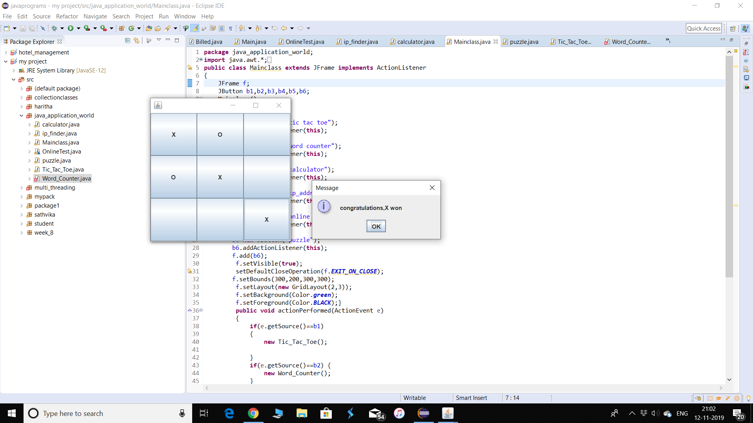

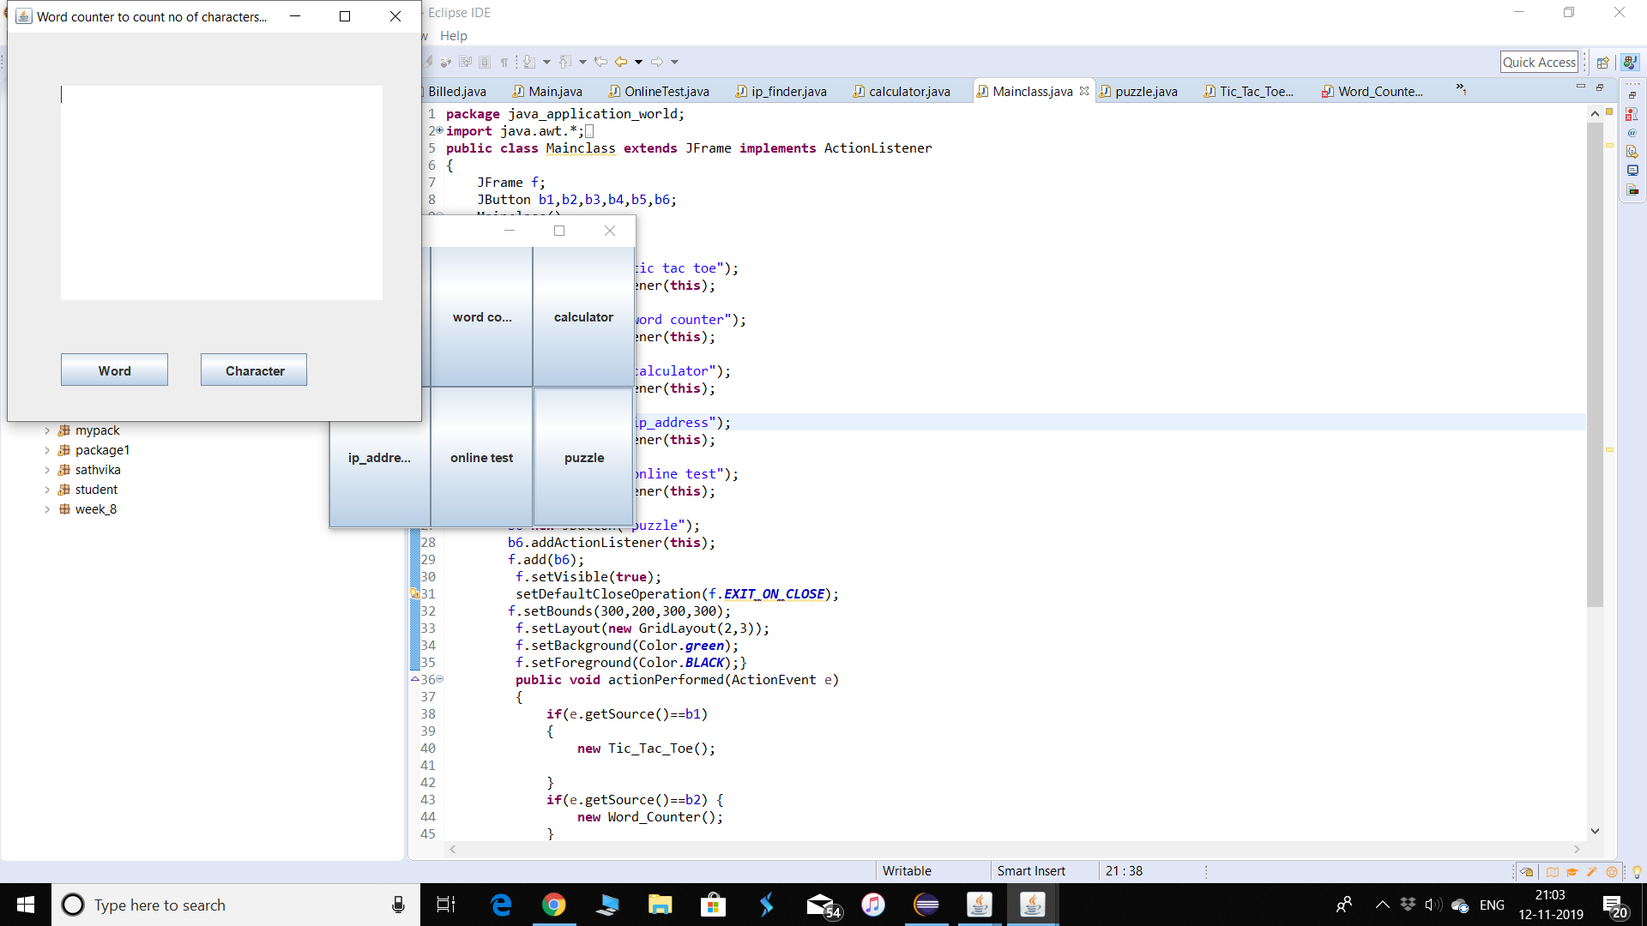

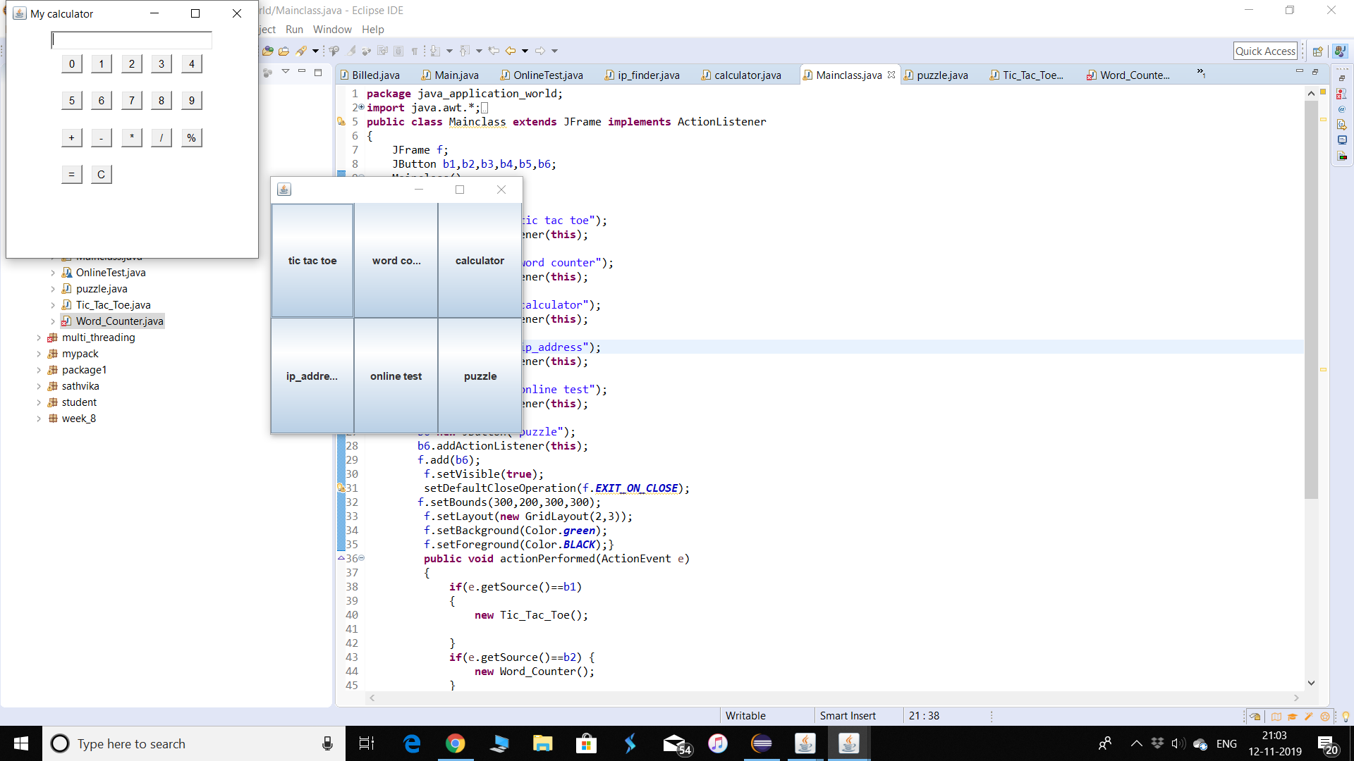

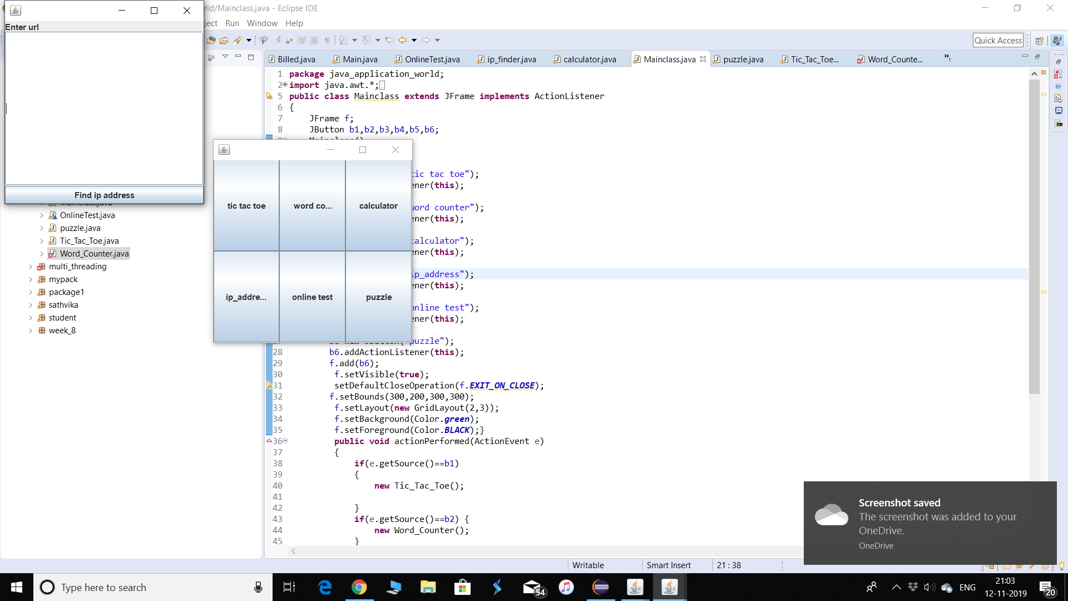

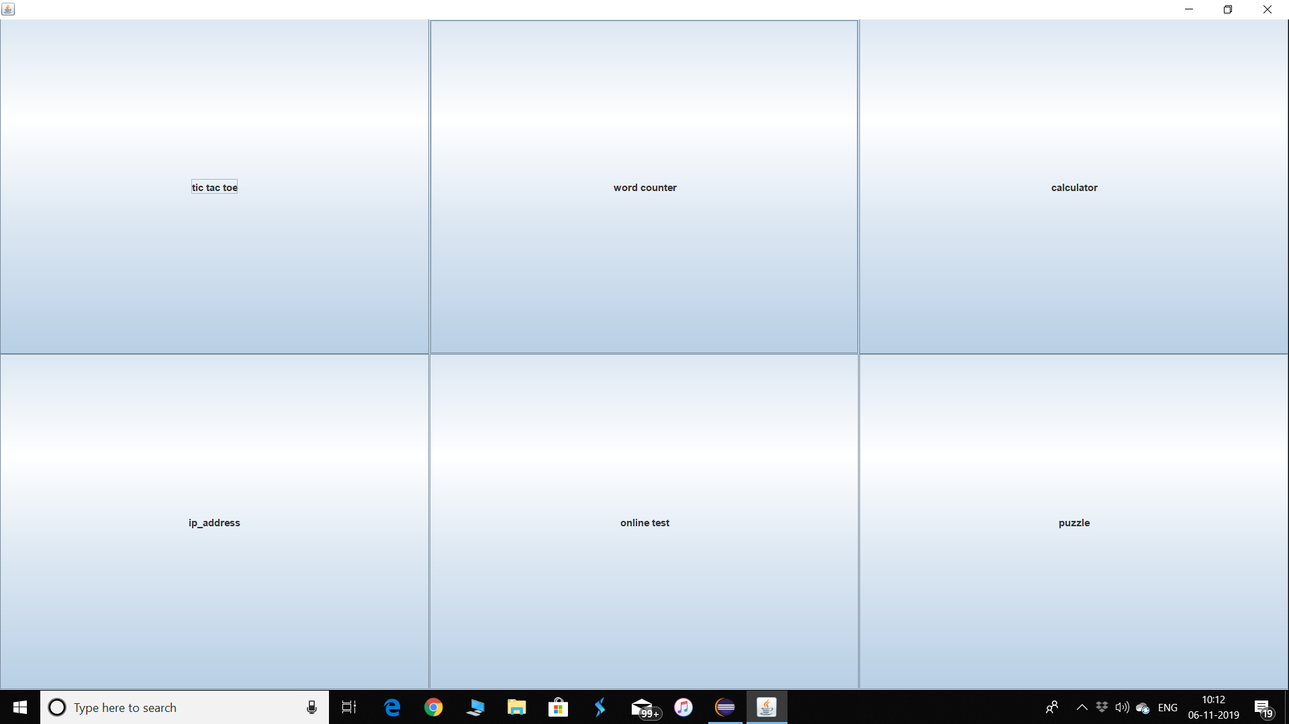

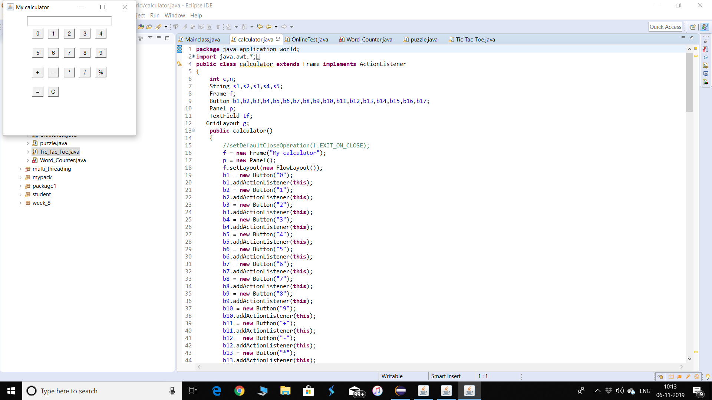

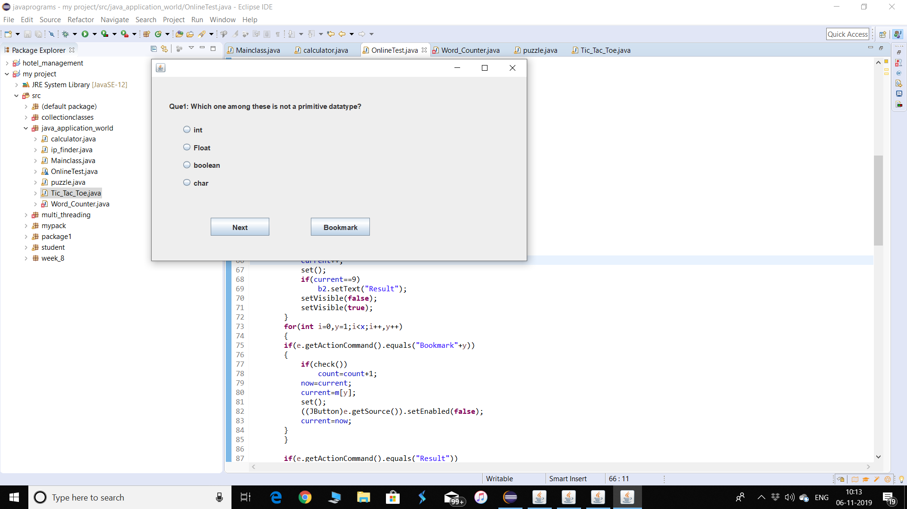

CONCLUSION

Our project is on supermarket Billing system. We have successfully completed it. We take this opportunity to express our sense of indebtedness and gratitude to all those people who helped us in completing this project.

This project has contributed a lot to our knowledge that has proved to be a value addition for us.